僕の絵・自分の世界２９
正月の朝
2017年の朝
いい朝 春のよう
自分の世界も明日に向かって自分が世界の中心にあるが如くいく
いいでしょう
夢を抱いて 老いない
みちお・画
時が進む 本当に進む
時が見えれば 手を挙げて 立ち止まってもらう
絵を描く時がやって来て、自分の世界を創造する
変わらない心を持ち続けよう 色もそれに従う
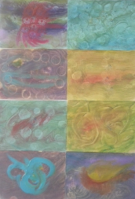みちお・画
自分の世界が普段の色になって
普通の色に変わる時 その色が描けるとき 云々
生きがいを感じる
生きようとしなくても生きていける
今日も早起きをした
特に用事があったからではない
世の中には途轍もない大事件が起きているかもしれない
みちお・画
今までにあったかもしれないが
全くなかったかはないとは思うが
少しの変化はわからない
自分の世界で思い出せるかもしれない
みちお・画
少し明るくなったでしょう
空想の中だけで色を変えて 楽しむ
現実は記憶の中に沈めて 今をたのしむ
ああ 世の中がせわしい
みちお・画
自分の感受性くらい
ぱさぱさに乾いてゆく心を
ひとのせいにはするな
みずから水やりを怠っておいて
気難しくなってきたのを
友人のせいにはするな
しなやかさを失ったのはどちらなのか 詩・茨木のり子
みちお・画
自分の世界が自分を幇助してくれる 危険でしょうが

平成二十九年一月詩日
みちお（七十三歳）

